TRƯỜNG ĐẠI HỌC THỦ DẦU MỘT

VIỆN KỸ THUẬT CÔNG NGHỆ



**BÁO CÁO CÔNG NGHỆ PHẦN MỀM**

Đề tài

**XÂY DỰNG PHẦN MỀM QUẢN LÝ BÁN HÀNG CHO CỬA HÀNG ĐIỆN THOẠI FPT**

GVHD: Bùi Thanh Khiết

SVTH: 1. Nguyễn Thành Đạt MSSV: 2024802010138

2. Trần Văn Dinh 2024802010389

3. Vương Minh Chánh 2024802010049

4. Trần Quang Vũ 2024802010110

5. Lý Quốc Đại 2024802010399

Lớp: KTCN.CQ.02

Tháng 7/202

# MỤC LỤC

MỤC LỤC 1

LỜI MỞ ĐẦU 4

CHƯƠNG I: GIỚI THIỆU CHUNG 1

1.1 Tổng quan 1

1.2 Người dùng có thể 2

1.3 Các thao tác đến sản phẩm 2

CHƯƠNG II: KIẾN TRÚC HỆ THỐNG 3

CHƯƠNG III: MÔ HÌNH THÁC NƯỚC 4

3.1. Tổng quan 4

3.2. Các hoạt động liên quan đến các giai đoạn 4

3.2.1 Giai đoạn 1: Phân tích yêu cầu 4

3.2.2 Giai đoạn 2: Thiết kế hệ thống 5

3.2.3 Giai đoạn 3: Thực hiện 5

3.2.4 Giai đoạn 4: Thử nghiệm hệ thống 5

3.2.5 Giai đoạn 5: Triển khai Hệ thống 5

3.2.6 Giai đoạn 6: Bảo trì hệ thống 5

3.3. Khi nào sử dụng mô hình Thác nước SDLC 6

3.4. Ưu điểm của việc sử dụng mô hình thác nước 6

3.5. Nhược điểm của việc sử dụng mô hình thác nước 6

3.6 Kết luận 7

CHƯƠNG IV: MÔ HÌNH USE CASE 8

4.1. Danh sách các UC 8

4.2. Biểu đồ Use Case Đăng nhập 10

4.3. Biểu đồ use case Quản lý sản phẩm 11

4.4. Biểu đồ use case Quản lý thương hiệu 11

4.5. Biểu đồ use case Quản lý khách hàng 12

4.6. Biểu đồ use case Quản lý nhân viên 12

4.7. Biểu đồ use case Quản lý đơn hàng 13

4.8. Đặc tả Use Case 13

*4.8.1* *Đặc tả Use Case Đăng nhập* 13

*4.8.2* *Đặc tả Use Case quản lý sản phẩm* 14

*4.8.3* *Đặc tả use case Quản lý thương hiệu* 14

*4.8.4* *Đặc tả use case Quản lý đơn hàng* 15

*4.8.5* *Đặc tả use case Quản lý khách hàng* 16

*4.8.6* *Đặc tả use case Quản lý nhân viên* 17

4.9. Phân quyền 19

4.10. Sơ đồ Class Diagram 20

CHƯƠNG V: THIẾT KẾ CƠ SỞ DỮ LIỆU 21

5.1. Lược đồ 21

5.2. Quan hệ thực thể 21

5.3. Lược đồ chi tiết 22

5.3.1. Bảng ADMIN 22

5.3.2. Bảng DONDATHANG 22

5.3.3. Bảng KHACHHANG 23

5.3.4. Bảng CTDATHANG 23

5.3.5. Bảng THUONGHIEU 24

5.3.6. Bảng TINHTRANG 24

5.3.7. Bảng PHANLOAISP 24

5.3.8. Bảng SANPHAM 24

CHƯƠNG VI: THIẾT KẾ GIAO DIỆN 26

6.1. Giao diện Đăng nhập 26

6.2. Giao diện chính 27

6.3. Giao diện quản lý sản phẩm: 29

6.4. Giao diện quản lý thương hiệu: 33

6.5. Giao diện quản lý chi tiết đơn hàng: 34

6.6. Giao diện quản lý khách hàng: 35

6.7. Giao diện quản lý đơn hàng: 36

6.8. Giao diện quản lý Admin: 37

CHƯƠNG VII: KẾT LUẬN 38

1. Kết quả đạt được 38

2. Hướng phát triển 38

TÀI LIỆU THAM THẢO 40

# LỜI MỞ ĐẦU

Trong quá trình công nghiệp hóa và hiện đại hóa, công nghệ thông tin đã trở thành một trong những ngành phát triển nhanh nhất ở Việt Nam. Với sự bùng nổ của thông tin và sự phát triển mạnh mẽ của công nghệ kỹ thuật số, việc áp dụng các sản phẩm công nghệ thông tin vào các ngành và lĩnh vực trở nên cực kỳ quan trọng để phát triển đồng bộ.

Trong ngành công nghiệp, một trong những yếu tố quan trọng để đạt hiệu suất tối ưu và hiệu quả là sự ứng dụng phần mềm vào các quy trình và hoạt động. Với sự phát triển nhanh chóng của phần cứng máy tính, các phần mềm ngày càng trở nên đa dạng, phong phú và hỗ trợ người dùng một cách hiệu quả.

Trong quá trình phát triển phần mềm, không chỉ yêu cầu tính chính xác và khả năng xử lý nhiều nhiệm vụ thực tế, mà còn phải đáp ứng các yêu cầu khác như tốc độ, giao diện thân thiện, khả năng mô hình hóa các thực thể vào máy tính để người dùng dễ sử dụng, tính tương thích và bảo mật cao. Các phần mềm giúp tiết kiệm thời gian và công sức của con người, đồng thời tăng độ chính xác và hiệu quả trong công việc. Đề tài "**Xây dựng phần mềm quản lý bán hàng cho cửa hàng điện thoại FPT**" được chúng tôi chọn để phân tích và thiết kế dựa trên hướng đối tượng. Chương trình quản lý bán hàng được xây dựngnhằm giúp người quản lý thực hiện các công việc một cách dễ dàng từ mọi nơi và mọi lúc. Xây dựng phần mềm quản lý bán hàng thành công sẽ giảm công sức của người quản lý và giúp thực hiện công tác quản lý nhanh chóng, kịp thời và hiệu quả.

Cấu trúc đồ án gồm:

Chương 1: Giới thiệu chung.

Chương 2: Thu thập, phân tích, xác định, phân loại, sắp xếp độ ưu tiên yêu cầu phần mềm.

Chương 3: Đặc tả và định nghĩa yêu cầu phần mềm.

Chương 4: Thiết kế phần mềm.

Chương VI: Giao diện.

# CHƯƠNG I: GIỚI THIỆU CHUNG

# Tổng quan

***- Tên Project****:*

Xây dựng phần mềm quản lý bán hàng cho cửa hàng điện thoại FPT.

***- Mô tả dự án:***

Quản lý bán hàng là một yếu tố quan trọng trong hoạt động kinh doanh của cửa hàng điện thoại. Một phần mềm quản lý bán hàng sẽ giúp cải thiện hiệu suất và hiệu quả của cửa hàng, đồng thời tối ưu hóa quy trình kinh doanh.

Phần mềm quản lý bán hàng có thể tự động hóa nhiều tác vụ, bao gồm quản lý hàng tồn kho, đặt hàng, thanh toán, và lưu trữ thông tin khách hàng. Điều này giúp giảm thiểu sai sót và công sức thủ công, từ đó tăng cường độ chính xác và hiệu suất.

Phần mềm cho phép quản lý tập trung và kiểm soát hoạt động của cửa hàng từ một điểm duy nhất. Các tính năng như lịch sử bán hàng, báo cáo doanh thu và kho hàng giúp quản lý có cái nhìn toàn diện về hoạt động kinh doanh và đưa ra quyết định thông minh.

Xây dựng phần mềm quản lý bán hàng cho cửa hàng điện thoại FPT cho phép tùy chỉnh và điều chỉnh theo yêu cầu cụ thể của cửa hàng. Từ việc quản lý sản phẩm, giá cả, khách hàng đến quản lý nhân viên và chương trình khuyến mãi, phần mềm có thể được tùy chỉnh để phù hợp với nhu cầu và quy trình riêng của cửa hàng.

Phần mềm quản lý bán hàng có thể giúp cải thiện trải nghiệm mua hàng của khách hàng. Từ việc xử lý nhanh chóng đơn hàng, cung cấp thông tin sản phẩm chi tiết, đến theo dõi lịch sử mua hàng và khuyến mãi, khách hàng sẽ được phục vụ một cách chuyên nghiệp và tạo lòng tin vào cửa hàng.

***- Các thành phần chức năng của dự án***

Với những người quản lý hoặc nhân viên được cập quyền sử dụng phần mềm này, thì họ sẽ có một tài khoản dành cho việc truy cập hệ thống như : quản lí, bán hàng, xem kho…

Sau đây là những chức năng của **“phần mềm quản lý bán hàng cho cửa hàng điện thoại FPT ”:**

# Người dùng có thể

* Đăng nhập tài khoản do quản lý cấp.
* Truy cập vào hệ thống phần mềm.
* Xem danh sách, quản lí các doanh mục sản phẩm, khách hàng, kho hàng, đơn hàng.
* Xem chi tiết sản phẩm, khách hàng, thương hiệu, đơn hàng nhân viên, Admin.

# Các thao tác đến sản phẩm

* Bán hàng và thanh toán.
* Nhập hàng vào kho.
* Xóa sản phẩm trong kho.
* Sửa thông tin sản phẩm đang có trong kho.
* Quản lí các khách hàng quen.
* Xem và quản lí thông tin của khách hàng do bên quản lý cấp quyền.

# CHƯƠNG II: KIẾN TRÚC HỆ THỐNG

*Kiến trúc mô hình 3 lớp*

Là kiểu kiến trúc kiểu client/server mà trong đó giao diện người dùng (UI-user interface), các quy tắc xử lý (BR-business rule hay BL-business logic), và việc lưu trữ dữ liệu được phát triển như những module độc lập, và hầu hết là được duy trì trên các nền tảng độc lập, và mô hình 3 tầng (3-tiers) được coi là một kiến trúc phần mềm và là một mẫu thiết kế. Gồm 3 module chính và riêng biệt:

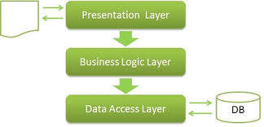

***Hình 2.1.*** *Các thành phần chính của mô hình MVC*

Với tầng *Presentation Layer* hiển thị các thành phần giao diện để tương tác, giao tiếp với người dùng, nhiệm vụ chính là hiển thị dữ liệu và nhận dữ liệu từ người dùng. Tầng *Bussiness Logic Layer* thực hiện các hoạt động nghiệp vụ, cung cấp các chức năng của phần mềm. Tầng *Data Tier* gồm các thành phần dùng để tương tác với dữ liệu, là các hệ quản trị CSDL như Ms SQL Sever **MS SQL Server**, **Oracle**, **SQLite**, **MS Access**, **XML files**, **text files**,…Dùng để lưu trữ dữ liệu, cho phép lớp **Business Logic** có thể tìm kiếm, trích xuất, cập nhật…

# CHƯƠNG III: MÔ HÌNH THÁC NƯỚC

# Tổng quan

Mô hình thác nước là một ví dụ của mô hình Sequential (Tuần tự). Trong mô hình này, hoạt động phát triển phần mềm được chia thành các giai đoạn khác nhau và từng giai đoạn bao gồm hàng loạt các nhiệm vụ và có các mục tiêu khác nhau.

Mô hình Thác nước là giai đoạn đầu trong quá trình SDLC. Trên thực tế, nó là mô hình đầu tiên được sử dụng rộng rãi trong ngành công nghiệp phần mềm. Nó được chia thành các pha, đầu ra của một pha trở thành đầu vào của pha tiếp theo. Nó là giai đoạn bắt buộc được hoàn thành trước khi bắt đầu giai đoạn tiếp theo. Nói tóm lại, không có sự chồng chéo nào trong mô hình thác nước.

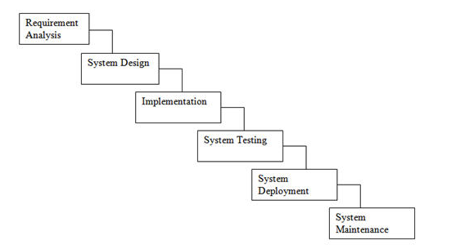Trong thác nước, sự phát triển của một pha chỉ bắt đầu khi giai đoạn trước hoàn thành. Do tính chất này, mỗi giai đoạn của mô hình thác nước phải được xác định khá chính xác. Các giai đoạn chuyển từ mức cao xuống mức thấp hơn, giống như một thác nước nên mô hình này được đặt tên là mô hình thác nước.

***Hình 3.1.*** *Mô hình thác nước*

# Các hoạt động liên quan đến các giai đoạn

**3.2.1 Giai đoạn 1: Phân tích yêu cầu**

1. Nắm được tất cả các yêu cầu.

2. Thảo luận và hướng dẫn để hiểu các yêu cầu.

3. Thực hiện thử nghiệm các yêu cầu để đảm bảo rằng các yêu cầu có thể kiểm

**3.2.2 Giai đoạn 2: Thiết kế hệ thống**

1. Theo yêu cầu, tạo ra thiết kế

2. Thảo luận về yêu cầu phần cứng /phần mềm.

3. Tài liệu thiết kế

**3.2.3 Giai đoạn 3: Thực hiện**

1. Theo thiết kế tạo ra các chương trình / code

2. Tích hợp code cho giai đoạn tiếp theo.

3. Unit testing

**3.2.4 Giai đoạn 4:** **Thử nghiệm hệ thống**

1. Tích hợp unit tested code và kiểm tra nó để đảm bảo nó hoạt động như mong đợi.

2. Thực hiện tất cả các hoạt động thử nghiệm (Functional and non functional) để đảm bảo hệ thống đáp ứng các yêu cầu.

3. Trong trường hợp bất thường, báo cáo.

4. Theo dõi tiến độ về kiểm tra thông qua các công cụ như số liệu truy xuất nguồn gốc, ALM

5. Báo cáo hoạt động thử nghiệm

**3.2.5 Giai đoạn 5: Triển khai Hệ thống**

1. Hãy chắc chắn rằng môi trường đang hoạt động

2. Hãy chắc chắn rằng không có lỗi mở server.

3. Đảm bảo rằng các tiêu chí test được đáp ứng.

4. Triển khai ứng dụng trong môi trường tương ứng.

5. Thực hiện kiểm tra về môi trường sau khi ứng dụng được triển khai để đảm bảo ứng dụng không gặp vấn đề

**3.2.6 Giai đoạn 6: Bảo trì hệ thống**

1. Hãy chắc chắn rằng ứng dụng đang chạy và chạy trong môi trường tương ứng.

2. Trong trường hợp người dùng gặp lỗi, chắc chắn giải quyết và khắc phục các vấn đề.

3. Trong trường hợp bất kỳ vấn đề fixed; code cập nhật được triển khai trong môi trường.

4. Ứng dụng luôn được tăng cường để kết hợp nhiều tính năng, cập nhật môi trường với các tính năng mới nhất

# Khi nào sử dụng mô hình Thác nước SDLC

- Yêu cầu ổn định và không thay đổi thường xuyên.

- Một ứng dụng nhỏ.

- Không có yêu cầu mà không hiểu hoặc không rõ ràng.

- Môi trường ổn định

- Các công cụ và công nghệ được sử dụng là ổn định

- Nguồn lực được đào tạo và sẵn sàng.

# Ưu điểm của việc sử dụng mô hình thác nước

- Đơn giản, dễ hiểu và sử dụng.

- Đối với các dự án nhỏ hơn, mô hình thác nước hoạt động tốt và mang lại kết quả phù hợp.

- Vì các giai đoạn của mô hình thác nước cứng nhắc và chính xác, một pha được thực hiện một lần, nó rất dễ dàng để maintain.

- Các tiêu chí đầu vào và đầu ra được xác định rõ ràng, do đó nó dễ dàng và có hệ thống để tiến hành chất lượng.

- Kết quả được ghi chép tốt.

# Nhược điểm của việc sử dụng mô hình thác nước

- Không thể chấp nhận thay đổi yêu cầu

- Nó trở nên rất khó khăn để di chuyển trở lại giai đoạn. Ví dụ, nếu ứng dụng đã chuyển sang giai đoạn thử nghiệm và có thay đổi về yêu cầu, gặp khó khăn để quay lại và thay đổi nó.

- Việc giao hàng của sản phẩm cuối cùng là muộn vì không có mẫu thử nghiệm được chứng minh trung gian.

- Đối với các dự án lớn và phức tạp, mô hình này không tốt vì yếu tố rủi ro cao hơn.

- Không thích hợp cho các dự án mà yêu cầu được thay đổi thường xuyên.

- Không làm việc cho các dự án dài và đang diễn ra.

- Kể từ khi thử nghiệm được thực hiện ở giai đoạn sau, nó không cho phép xác định những thách thức và rủi ro trong giai đoạn trước đó nên chiến lược giảm thiểu rủi ro rất khó để chuẩn bị.

**3.6 Kết luận**

Trong mô hình thác nước, điều rất quan trọng là đi theo dấu hiệu của các sản phẩm của từng giai đoạn. Tính đến ngày hôm nay hầu hết các dự án đang di chuyển với các mô hình Agile và Prototype, mô hình thác nước vẫn giữ tốt cho các dự án nhỏ hơn. Nếu yêu cầu là đơn giản và testable, mô hình thác nước sẽ mang lại kết quả tốt nhất.

# CHƯƠNG IV: MÔ HÌNH USE CASE

# Danh sách các UC

|  |  |  |  |
| --- | --- | --- | --- |
| *STT* | *Usecase* | *Ý Nghĩa* | *Actor* |
| *1* | *Đăng nhập* | *Cho phép nhân viên đăng nhập vào hệ thống.*  *+ Đăng nhập*  *+ Quên mật khẩu* | *Admin* |
| *2* | *Quản lý sản phẩm* | *Cho phép nhân viên quản lý các sản phẩm trong hệ thống của cửa hàng.*  *+ Thêm, sửa, xóa sản phẩm*  *+ Xem danh sách sản phẩm*  *+ Xem thông số, tình trạng, đánh giá sản phẩm* | *Admin* |
| *3* | *Quản lý thương hiệu* | *Cho phép nhân viên quản lý các thương hiệu chính trong hệ thống của cửa hàng.*  *+ Thêm, sửa, xóa thương hiệu*  *+ Xem danh sách thương hiệu* | *Admin* |
| *4* | *Quản lý đơn hàng* | *Cho phép nhân viên quản lý các đơn hàng, chi tiết đơn hàng trong hệ thống của cửa hàng*  *+ Thêm, sửa, xóa đơn hàng*  *+ Xem danh sách đơn hàng*  *+ Xem trạng thái từng đơn hàng* | *Admin* |
| *5* | *Quản lý khách hàng* | *Cho phép nhân viên quản lý các khách hàng trong hệ thống của cửa hàng.*  *+ Thêm, xóa, sửa thông tin khách hàng*  *+ Xem danh sách thông tin khách hàng* | *Admin* |
| *6* | *Quản lý nhân viên* | *Cho phép quản lý nhân viên trong hệ thống của cửa hàng.*  *+ Thêm, xóa, sửa thông tin nhân viên*  *+ Xem danh sách người quản lý*  *+ Gán quyền hạn cho nhân viên* | *Admin* |

***Bảng 4.1.*** *Mô tả use case*

# Biểu đồ Use Case Đăng nhập

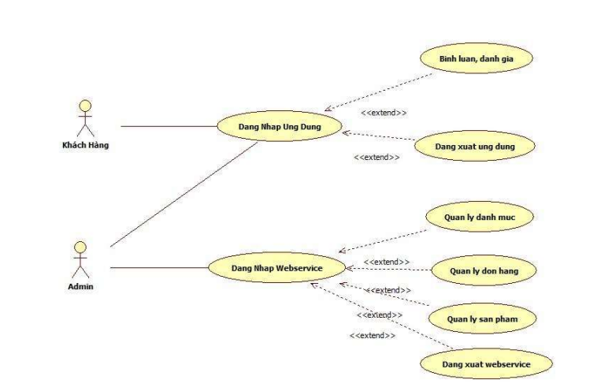

***Hình 4.1.*** *Biểu đồ Use Case mô tả Nhân viên, người quản lý đăng nhập vào để quản lý hệ thống*

# Biểu đồ use case Quản lý sản phẩm

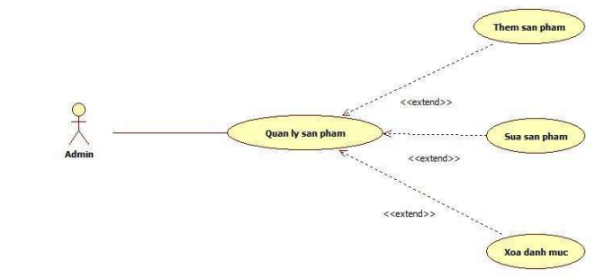

***Hình 4.2.*** *Biểu đồ use case Quản lý sản phẩm*

# Biểu đồ use case Quản lý thương hiệu

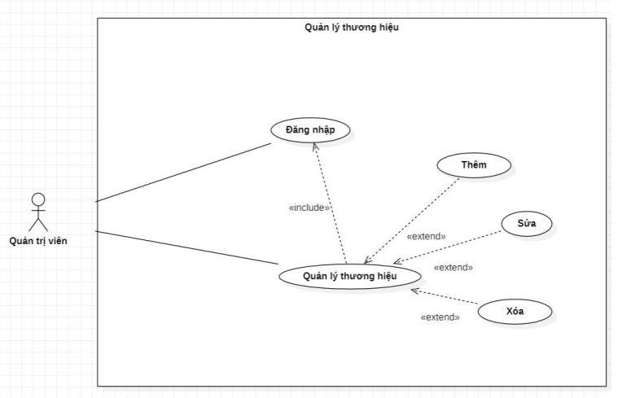

***Hình 4.3.*** *Biểu đồ use case Quản lý thương hiệu*

# Biểu đồ use case Quản lý khách hàng

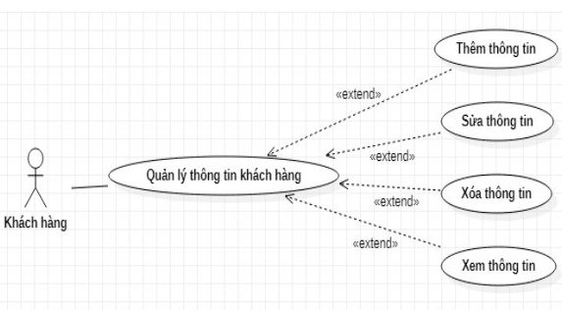

***Hình 4.4.*** *Biểu đồ use case Quản lý khách hàng*

# Biểu đồ use case Quản lý nhân viên

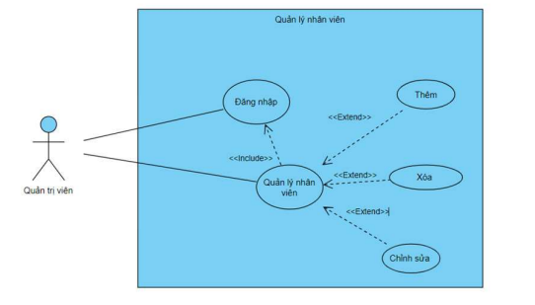

***Hình 4.5.*** *Biểu đồ use case Quản lý nhân viên*

# Biểu đồ use case Quản lý đơn hàng

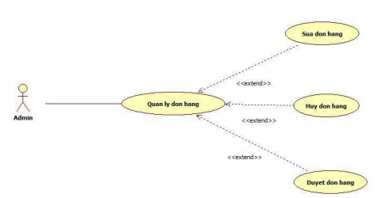

***Hình 4.6.*** *Biểu đồ use case Quản lý đơn hàng*

# Đặc tả Use Case

* + 1. ***Đặc tả Use Case Đăng nhập***

**Tóm tắt:** UC này mô tả cách người dùng đăng nhập vào hệ thống.

**Actor:** Admin, Nhân viên

Dòng sự kiện:

***Dòng sự kiến trước:*** Người dùng phải được cấp hoặc đã có tài khoản đăng nhập.

***Dòng sự kiện chính:*** UC này bắt đầu khi nhân viên hoặc người quản lý đăng nhập vào hệ thống.

* Người dùng nhập tên đăng nhập và mật khẩu.
* Hệ thống kiểm chứng thông tin đăng nhập, nếu trùng khớp với dữ liệu đã lưu thì cho phép người dùng đăng nhập vào hệ thống với giao diện người dùng tương ứng.

***Dòng sự kiện khác:*** nếu trong dòng sự kiện chính, người dùng nhập sai tên đăng nhập, mật khẩu, hệ thống sẽ hiển thị thông báo lỗi. Trong trường hợp nhập đúng thông tin hợp lệ sẽ thông báo đăng nhập thành công và tiến hành vào trang chủ.

***Trạng thái hệ thống trước khi thực hiện use case:*** Đứng ở màn hình đăng nhập, các chức năng không

***Trạng thái hệ thống sau khi thực hiện use case:*** nếu use case thành công actor có thể truy cập vào hệ thống.

* + 1. ***Đặc tả Use Case quản lý sản phẩm***

**Tóm tắt:** UC này mô tả cách người dùng quản lý sản phẩm

**Actor:** Admin

Dòng sự kiện:

***Dòng điều kiện trước:*** Người quản lý đã đăng nhập vào hệ thống quản lý.

***Dòng sự kiện chính:*** UC miêu tả người quản lý chọn các chức năng “ Quản lý sản phẩm” trong giao diện hệ thống.

* Hệ thống hiển thị danh sách sản phẩm hiện có trên cơ sở dữ liệu.
* Người quản lý có thể thực hiện một hoặc nhiều thao tác như thêm, xóa, sửa.

***Dòng sự kiện khác:***

Nếu tác nhân chọn “**Thêm mới**”: Tác nhân nhập thông tin của sản phẩm mới, hệ thống kiểm tra thông tin và thêm sản phẩm vào danh sách sản phẩm. Danh sách được cập nhật.

Nếu tác nhân chọn “**Sửa**”: Tác nhân chọn một sản phẩm trong danh sách hiện có để chỉnh sửa. Tác nhân sửa đổi thông tin của sản phẩm. Hệ thống kiểm tra thông tin và cập nhật sản phẩm đã được sửađổi trong danh sách sản phẩm.

Nếu tác nhân chọn “**Xóa**”: Tác nhân chọn một sản phẩm trong danh sách hiện có để xóa. Hệ thống xác nhận yêu cầu xóa sản phẩm và xóa nó khỏi danh sách sản phẩm.

***Trạng thái hệ thống trước khi thực hiện use case:*** Phải có ít nhất một sản phẩm được người quản lý đưa vào.

***Trạng thái hệ thống sau khi thực hiện use case:*** Sản phẩm được cập nhật vào cơ sở dữ liệu.

* + 1. ***Đặc tả use case Quản lý thương hiệu***

**Tóm tắt:** UC này mô tả cách người dùng quản lý thương hiệu

**Actor:** Admin

Dòng sự kiện:

***Dòng điều kiện trước:*** Người quản lý đã đăng nhập vào hệ thống quản lý.

***Dòng sự kiện chính:*** UC miêu tả người quản lý chọn các chức năng “ Quản lý thương hiệu” trong giao diện hệ thống.

* Hệ thống hiển thị danh sách thương hiệu hiện có trên cơ sở dữ liệu.
* Người quản lý có thể thực hiện một hoặc nhiều thao tác như thêm, xóa, sửa.

***Dòng sự kiện khác:***

Nếu tác nhân chọn “**Thêm mới**”: Tác nhân nhập thông tin của thương hiệu mới, hệ thống kiểm tra thông tin và thêm vào danh sách thương hiệu. Danh sách được cập nhật.

Nếu tác nhân chọn “**Sửa**”: Tác nhân chọn một thương hiệu trong danh sách hiện có để chỉnh sửa. Tác nhân sửa đổi thông tin của thương hiệu. Hệ thống kiểm tra thông tin và cập nhật thương hiệu đã được sửa đổi trong danh sách thương hiệu.

Nếu tác nhân chọn “**Xóa**”: Tác nhân chọn một thương hiệu trong danh sách hiện có để xóa. Hệ thống xác nhận yêu cầu xóa thương hiệu và xóa nó khỏi danh sách dữ liệu.

***Trạng thái hệ thống trước khi thực hiện use case:*** Phải có ít nhất một thương hiệu được người quản lý đưa vào.

***Trạng thái hệ thống sau khi thực hiện use case:*** Thương hiệu được cập nhật vào cơ sở dữ liệu.

* + 1. ***Đặc tả use case Quản lý đơn hàng***

**Tóm tắt:** UC này mô tả cách người dùng quản lý đơn hàng

**Actor:** Admin

Dòng sự kiện:

***Dòng điều kiện trước:*** Người quản lý đã đăng nhập vào hệ thống quản lý.

***Dòng sự kiện chính:*** UC miêu tả người quản lý chọn các chức năng “ Quản lý đơn hàng” trong giao diện hệ thống.

* Hệ thống hiển thị danh sách đơn hàng hiện có trên cơ sở dữ liệu.
* Người quản lý có thể thực hiện một hoặc nhiều thao tác như thêm, xóa, sửa.

***Dòng sự kiện khác:***

Nếu tác nhân chọn “**Thêm mới**”: Tác nhân nhập thông tin của đơn hàng mới, hệ thống kiểm tra thông tin và thêm vào danh sách đơn hàng. Danh sách được cập nhật.

Nếu tác nhân chọn “**Sửa**”: Tác nhân chọn một đơn hàng trong danh sách hiện có để chỉnh sửa. Tác nhân sửa đổi thông tin của đơn hàng. Hệ thống kiểm tra thông tin và cập nhật đơn hàng đã được sửa đổi trong danh sách đơn hàng.

Nếu tác nhân chọn “**Xóa**”: Tác nhân chọn một đơn hàng trong danh sách hiện có để xóa. Hệ thống xác nhận yêu cầu xóa đơn hàng và xóa nó khỏi danh sách dữ liệu.

***Trạng thái hệ thống trước khi thực hiện use case:*** Khách hàng sẽ lựa chọn sản phẩm, người quản lý hoặc nhân viên sẽ click vào biểu tượng “**Thanh toán**”**.**

Phải có ít nhất một đơn hàng được người quản lý nhập vào.

***Trạng thái hệ thống sau khi thực hiện use case:*** Thương hiệu được cập nhật vào cơ sở dữ liệu.

* + 1. ***Đặc tả use case Quản lý khách hàng***

**Tóm tắt:** UC này mô tả cách người dùng quản lý khách hàng

**Actor:** Admin

Dòng sự kiện:

***Dòng điều kiện trước:*** Người quản lý đã đăng nhập vào hệ thống quản lý.

***Dòng sự kiện chính:*** UC miêu tả người quản lý chọn các chức năng “ Quản lý khách hàng” trong giao diện hệ thống.

* Hệ thống hiển thị danh sách khách hàng hiện có trên cơ sở dữ liệu.
* Người quản lý có thể thực hiện một hoặc nhiều thao tác như thêm, xóa, sửa.

***Dòng sự kiện khác:***

Nếu tác nhân chọn “**Thêm mới**”: Tác nhân nhập thông tin của khách hàng mới, hệ thống kiểm tra thông tin và thêm vào danh sách khách hàng. Danh sách được cập nhật.

Nếu tác nhân chọn “**Sửa**”: Tác nhân chọn một khách hàng trong danh sách hiện có để chỉnh sửa. Tác nhân sửa đổi thông tin của khách hàng. Hệ thống kiểm tra thông tin và cập nhật khách hàng đã được sửa đổi trong danh sách khách hàng.

Nếu tác nhân chọn “**Xóa**”: Tác nhân chọn một khách hàng trong danh sách hiện có để xóa. Hệ thống xác nhận yêu cầu xóa khách hàng và xóa nó khỏi danh sách dữ liệu.

***Trạng thái hệ thống trước khi thực hiện use case:*** Phải có ít nhất một thông tin khách hàng được người quản lý đưa vào.

***Trạng thái hệ thống sau khi thực hiện use case:*** Thông tin khách hàng được cập nhật vào cơ sở dữ liệu.

* + 1. ***Đặc tả use case Quản lý nhân viên***

**Tóm tắt:** UC này mô tả cách người dùng quản lý nhân viên

**Actor:** Admin

Dòng sự kiện:

***Dòng điều kiện trước:*** Người quản lý đã đăng nhập vào hệ thống quản lý.

***Dòng sự kiện chính:*** UC miêu tả người quản lý chọn các chức năng “ Quản lý nhân viên” trong giao diện hệ thống.

* Hệ thống hiển thị danh sách nhân viên hiện có trên cơ sở dữ liệu.
* Người quản lý có thể thực hiện một hoặc nhiều thao tác như thêm, xóa, sửa.

***Dòng sự kiện khác:***

Nếu tác nhân chọn “**Thêm mới**”: Tác nhân nhập thông tin của nhân viên mới, hệ thống kiểm tra thông tin và thêm vào danh sách nhân viên. Danh sách được cập nhật.

Nếu tác nhân chọn “**Sửa**”: Tác nhân chọn một nhân viên trong danh sách hiện có để chỉnh sửa. Tác nhân sửa đổi thông tin của nhân viên. Hệ thống kiểm tra thông tin và cập nhật nhân viên đã được sửa đổi trong danh sách nhân viên.

Nếu tác nhân chọn “**Xóa**”: Tác nhân chọn một nhân viên trong danh sách hiện có để xóa. Hệ thống xác nhận yêu cầu xóa nhân viên và xóa nó khỏi danh sách dữ liệu.

***Trạng thái hệ thống trước khi thực hiện use case:*** Phải có ít nhất một thông tin nhân viên được người quản lý đưa vào.

***Trạng thái hệ thống sau khi thực hiện use case:*** Thông tin nhân viên được cập nhật vào cơ sở dữ liệu.

# Phân quyền

|  |  |
| --- | --- |
| UC | Admin |
| DangKy | x |
| DangNhap | x |
| XemSanPham | x |
| TimSanPham | x |
| DatHang | x |
| ThanhToan | x |
| |  |  | | --- | --- | | QuanLySanPham | xx | | x |
| QuanLyDonHang | x |
| QuanLyKhachHang | x |
| QuanLyNhanVien | x |

***Bảng 4.2.*** *Phân quyền*

# Sơ đồ Class Diagram

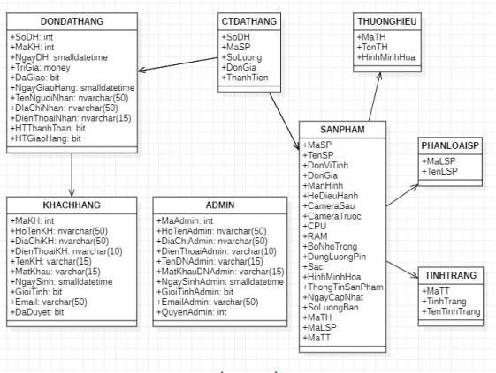

***Hình 4.7.*** *Class diagram*

# CHƯƠNG V: THIẾT KẾ CƠ SỞ DỮ LIỆU

# Lược đồ

|  |  |  |
| --- | --- | --- |
| STT | Tên | Mô tả |
| 1 | KhachHang | Danh sách thông tin của Khách hàng |
| 2 | SanPham | Danh sách thông tin các sản phẩm |
| 3 | Admin | Danh sách thông tin Admin |
| 4 | DonDatHang | Danh sách thông tin đơn đặt hàng |
| 5 | CTDatHang | Danh sách thông tin chi tiết đặt hàng |
| 6 | ThuongHieu | Danh sách thông tin thương hiệu |

# Quan hệ thực thể

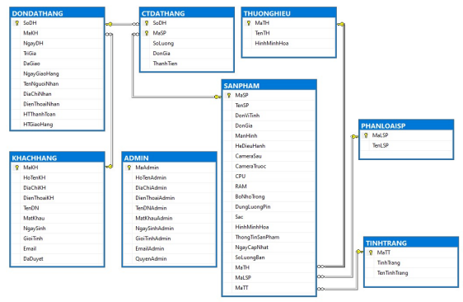

***Hình 5.1.*** *Sơ đồ quan hệ thực thể*

# Lược đồ chi tiết

## Bảng ADMIN

|  |  |  |  |  |
| --- | --- | --- | --- | --- |
| **ADMIN** | | | | |
|  | **Field name** | **Type** | **PK/FK** | **Descrition** |
| 1 | MaAdmin | int | PK | Mã admin |
| 2 | HoTenAdmin | Nvarchar(50) |  | Tên hiển thị |
| 3 | DiaChiAdmin | Nvarchar(50) |  | Địa chỉ |
| 4 | DienThoaiAdmin | Varchar(10) |  | Số điện thoại |
| 5 | TenDNAdmin | Varchar(15) |  | Tên đăng nhập |
| 6 | MatKhauAdmin | Varchar(15) |  | Mật khẩu |
| 7 | NgaySinhAdmin | smalldatetime |  | Ngày sinh |
| 8 | GioiTinhAdmin | bit |  | Giới tính |
| 9 | EmailAdmin | varchar(50) |  | Email |
| 10 | QuyenAdmin | int |  | Quyền hạn |

***Bảng 5.1.*** *CSDL ADMIN*

## Bảng DONDATHANG

|  |  |  |  |  |
| --- | --- | --- | --- | --- |
| **DONDATHANG** | | | | |
|  | **Field name** | **Type** | **PK/FK** | **Descrition** |
| 1 | SoDH | int | PK | Số đơn hàng |
| 2 | MaKH | int |  | Mã đơn hàng |
| 3 | NgayDH | smalldatetime |  | Ngày đặt hàng |
| 4 | TriGia | money |  | Trị giá |
| 5 | DaGiao | bit |  | Đã giao |
| 6 | NgayGiaoHang | smalldatetime |  | Ngày giao hàng |
| 7 | TenNguoiNhan | nvarchar(50) |  | Tên người nhận |
| 8 | DiaChiNhan | nvarchar(50) |  | Địa chỉ nhận |
| 9 | DienThoaiNhan | varchar(15) |  | Điện thoại nhận |
| 10 | HTThanhToan | bit |  | Tình trạng thanh toán |
| 11 | HTGiaoHang | bit |  | Tình trạng giao hàng |

***Bảng 5.2.*** *CSDL DONDATHANG*

## Bảng KHACHHANG

|  |  |  |  |  |
| --- | --- | --- | --- | --- |
| **KHACHHANG** | | | | |
|  | **Field name** | **Type** | **PK/FK** | **Descrition** |
| 1 | MaKH | int | PK | Mã khách hàng |
| 2 | HoTenKH | nvarchar(50) |  | Tên hiển thị |
| 3 | DiaChiKH | nvarchar(50) |  | Địa chỉ |
| 4 | DienThoaiKH | varchar(10) |  | Số điện thoại |
| 5 | TenDN | varchar(15) |  | Tên đăng nhập |
| 6 | MatKhau | varchar(15) |  | Mật khẩu |
| 7 | NgaySinh | smalldatetime |  | Ngày sinh |
| 8 | GioiTinh | bit |  | Giới tính |
| 9 | Email | varchar(50) |  | Email |
| 10 | DaDuyet | bit |  | Tình trạng duyệt |

***Bảng 5.3.*** *CSDL KHACHHANG*

## Bảng CTDATHANG

|  |  |  |  |  |
| --- | --- | --- | --- | --- |
| **CTDATHANG** | | | | |
|  | **Field name** | **Type** | **PK/FK** | **Descrition** |
| 1 | SoDH | int | PK | Số đơn hàng |
| 2 | MaSP | int | PK | Mã sản phẩm |
| 3 | SoLuong | int |  | Số lượng |
| 4 | DonGia | money |  | Đơn giá |
| 5 | ThanhTien |  |  | Thành tiền |

***Bảng 5.4.*** *CSDL CTDATHANG*

## Bảng THUONGHIEU

|  |  |  |  |  |
| --- | --- | --- | --- | --- |
| **THUONGHIEU** | | | | |
|  | **Field name** | **Type** | **PK/FK** | **Descrition** |
| 1 | MaTH | int | PK | Mã thương hiệu |
| 2 | TenTH | nvarchar(50) | PK | Tên thương hiệu |
| 3 | HinhMinhHoa | nvarchar(50) |  | Hình minh họa |

***Bảng 5.5.*** *CSDL THUONGHIEU*

## Bảng TINHTRANG

|  |  |  |  |  |
| --- | --- | --- | --- | --- |
| **TINHTRANG** | | | | |
|  | **Field name** | **Type** | **PK/FK** | **Descrition** |
| 1 | MaTT | int | PK | Mã tình trạng |
| 2 | TinhTrang | nvarchar(50) | PK | Tình trạng |
| 3 | TenTinhTrang | nvarchar(50) |  | Tên tình trạng |

***Bảng 5.6.*** *CSDL TINHTRANG*

## Bảng PHANLOAISP

|  |  |  |  |  |
| --- | --- | --- | --- | --- |
| **PHANLOAISP** | | | | |
|  | **Field name** | **Type** | **PK/FK** | **Descrition** |
| 1 | MaLSP | int | PK | Mã loại sản phẩm |
| 2 | TenLSP | nvarchar(50) | PK | Tên loại sản phẩm |

***Bảng 5.7.*** *CSDL PHANLOAISP*

## Bảng SANPHAM

|  |  |  |  |  |
| --- | --- | --- | --- | --- |
| **SANPHAM** | | | | |
|  | **Field name** | **Type** | **PK/FK** | **Descrition** |
| 1 | MaSP | int | PK | Mã sản phẩm |
| 2 | TenSP | nvarchar(100) |  | Tên sản phẩm |
| 3 | DonViTinh | nvarchar(50) |  | Đơn vị tính |
| 4 | DonGia | money |  | Trị giá |
| 5 | ManHinh | nvarchar(100) |  | Màn hình |
| 6 | HeDieuHanh | nvarchar(50) |  | Hệ điều hành |
| 7 | CameraSau | nvarchar(50) |  | Camera sau |
| 8 | CameraTruoc | nvarchar(50) |  | Camera trước |
| 9 | CPU | nvarchar(50) |  | CPU |
| 10 | RAM | nvarchar(50) |  | RAM |
| 11 | BoNhoTrong | nvarchar(50) |  | Bộ nhớ trong |
| 12 | DungLuongPin | nvarchar(50) |  | Dung lượng pin |
| 13 | Sac | nvarchar(50) |  | Sạc |
| 14 | HinhMinhHoa | varchar(50) |  | Hình minh họa |
| 15 | ThongTinSanPham | ntext |  | Thông tin sản phẩm |
| 16 | NgayCapNhat | smalldatetime |  | Ngày cập nhật |
| 17 | SoLuongBan | int |  | Số lượng bán |
| 18 | MaTH | int |  | Mã thương hiệu |
| 19 | MaLSP | int |  | Mã loại sản phẩm |
| 20 | MaTT | int |  | Mã tình trạng |

***Bảng 5.8.*** *CSDL SANPHAM*

# CHƯƠNG VI: THIẾT KẾ GIAO DIỆN

# Giao diện Đăng nhập

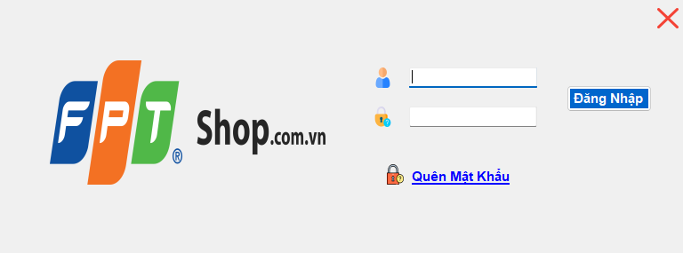

***Hình 6.1.*** *Giao diện đăng nhập*

# Giao diện chính

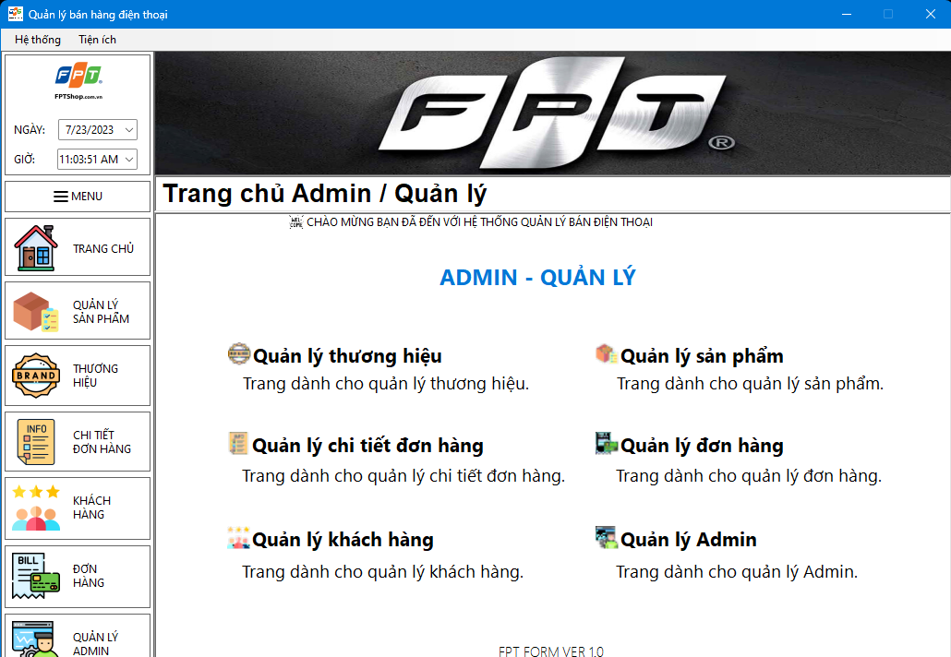

***Hình 6.2.*** *Giao diện chính*

Hiển thị thanh ribbonControl gồm 2 ribbonPage :

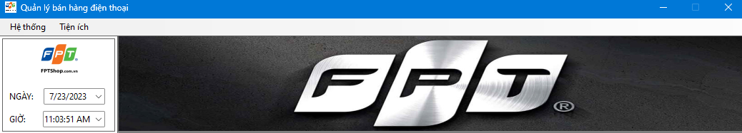

Hệ thống: Gồm 2 barButtonItem tương ứng với các chức năng: Đăng xuất và đóng ứng dụng.

Tiện ích:

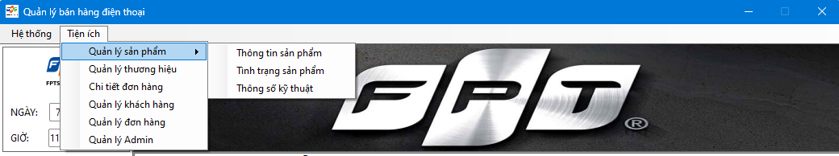

Gồm 6 barButtonItem tương ứng với các chức năng: Quản lý sản phẩm, quản lý thương hiệu, chi tiết đơn hàng, quản lý khách hàng, quản lý đơn hàng, quản lý Admin. Trong đó quản lý sản phẩm bao gồm: Thông tin sản phẩm, tình trạng sản phẩm, thông số kĩ thuật.

Hệ thống ngày, giờ và Logo hãng.



# Giao diện quản lý sản phẩm:

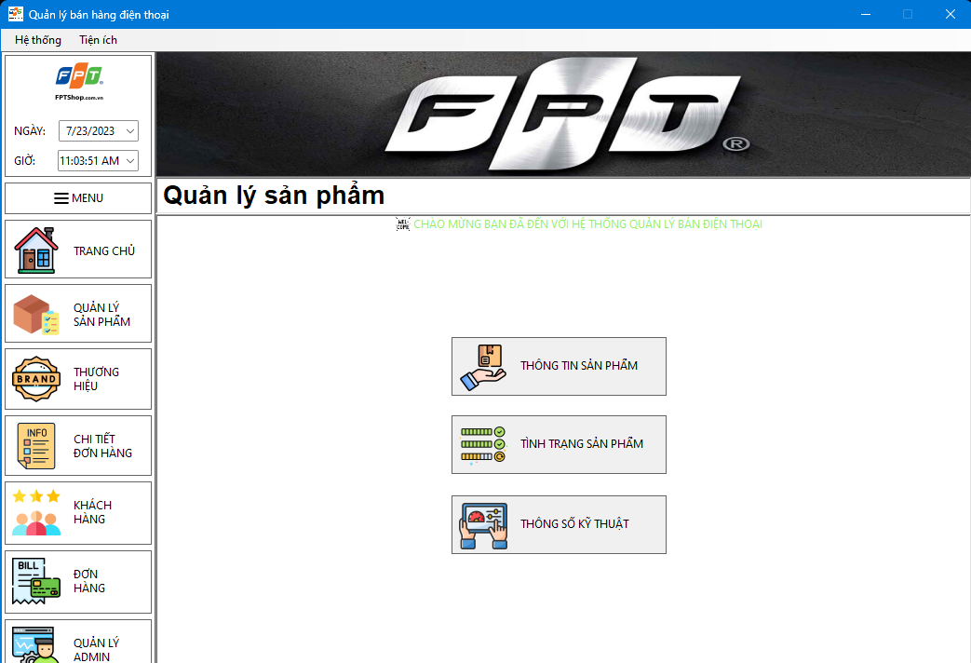

***Hình 6.3.*** *Giao diện quản lý sản phẩm*

Bao gồm: Thông tin sản phẩm, tình trạng sửa chửa, thông số kĩ thuật.

Ở thông tin sản phẩm bao gồm:

* Các thông tin cụ thể như: Mã sản phẩm, đơn vị tính, tên điện thoại, Đơn giá, Hình minh họa, ngày cập nhật, số lượng.
* Bảng DataGridView về thông tin của sản phẩm.
* 4 Button bao gồm: Thêm, sửa, xóa, khởi tạo.

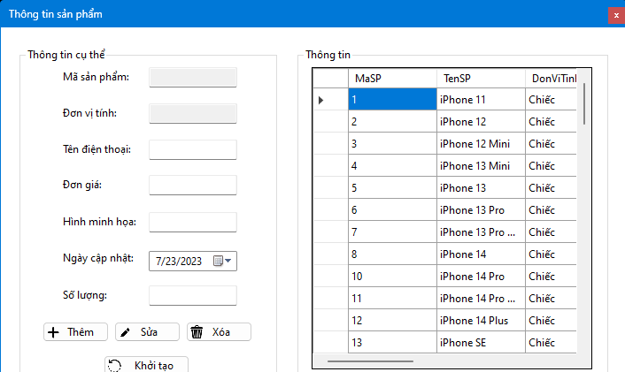

Ở tình trạng sản phẩm bao gồm:

* Các thông tin cụ thể như: Mã sản phẩm, tên điện thoại, loại sản phẩm, hình minh họa, tình trạng, thông tin mổ tả sản phẩm.
* Bảng DataGridView về tình trạng của sản phẩm.
* 2 Button bao gồm: Sửa, khởi tạo.

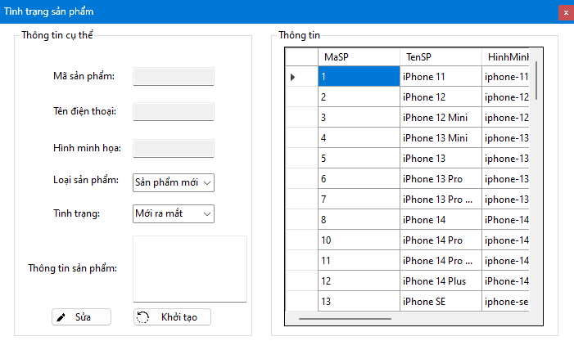

Ở thông số kĩ thuật bao gồm:

* Các thông tin cụ thể như: Mã sản phẩm, tên điện thoại, màn hình, hệ điều hành, Camera sau, Camera trước, CPU, RAM, bộ nhớ trong, dung lượng pin, sạc.
* Bảng DataGridView về thông số kĩ thuật của sản phẩm.
* 2 Button bao gồm: Sửa, khởi tạo.

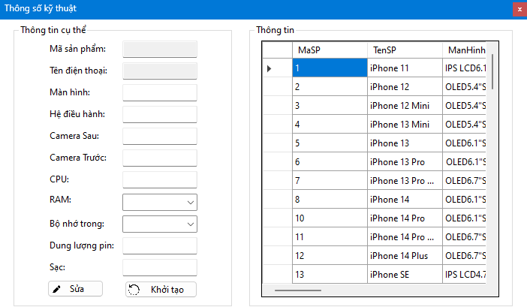

# Giao diện quản lý thương hiệu:

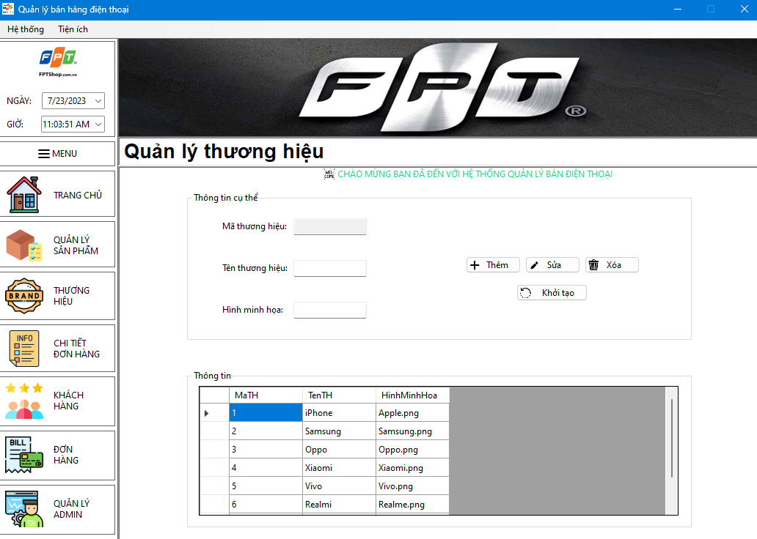

***Hình 6.4.*** *Giao diện quản lý thương hiệu*

Hiển thị thông tin và chỉnh sửa thông tin của thương hiệu.

Ở quản lý thương hiệu bao gồm:

* Các thông tin cụ thể như: Mã thương hiệu, tên thương hiệu, hình minh họa.
* Bảng DataGridView về thông tin của thương hiệu.
* 4 Button bao gồm: Thêm, sửa, xóa, khởi tạo.

# Giao diện quản lý chi tiết đơn hàng:

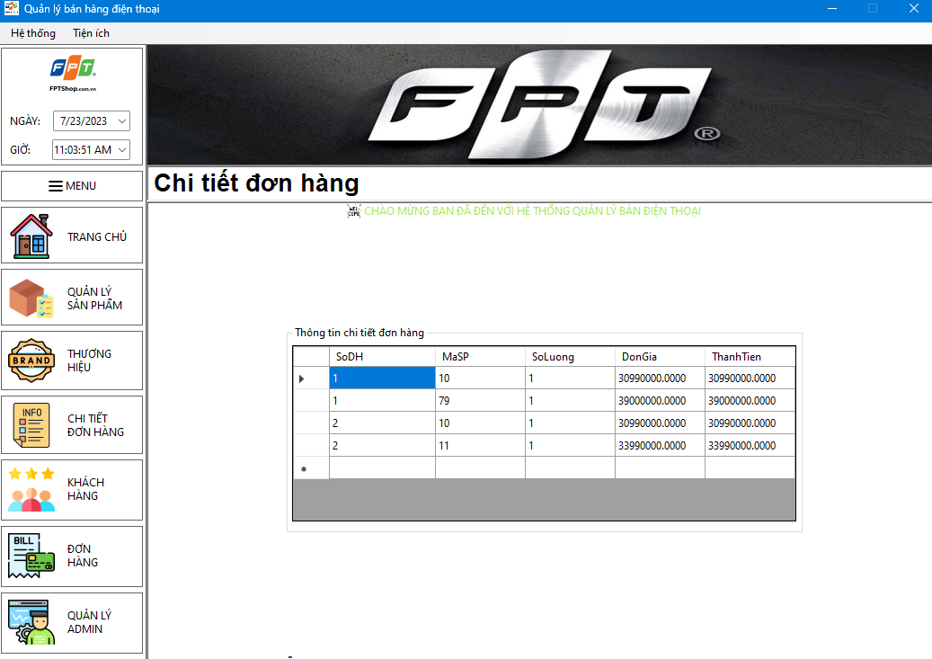

***Hình 6.5.*** *Giao diện thông tin chi tiết đơn hàng*

Hiển thị thông tin chi tiết của đơn hàng.

Ở chi tiết đơn hàng bao gồm:

* Các thông tin cụ thể như: Số đơn hàng, mã sản phẩm, số lượng, đơn giá, thành tiền.
* Bảng DataGridView về thông tin chi tiết đơn hàng.

# Giao diện quản lý khách hàng:

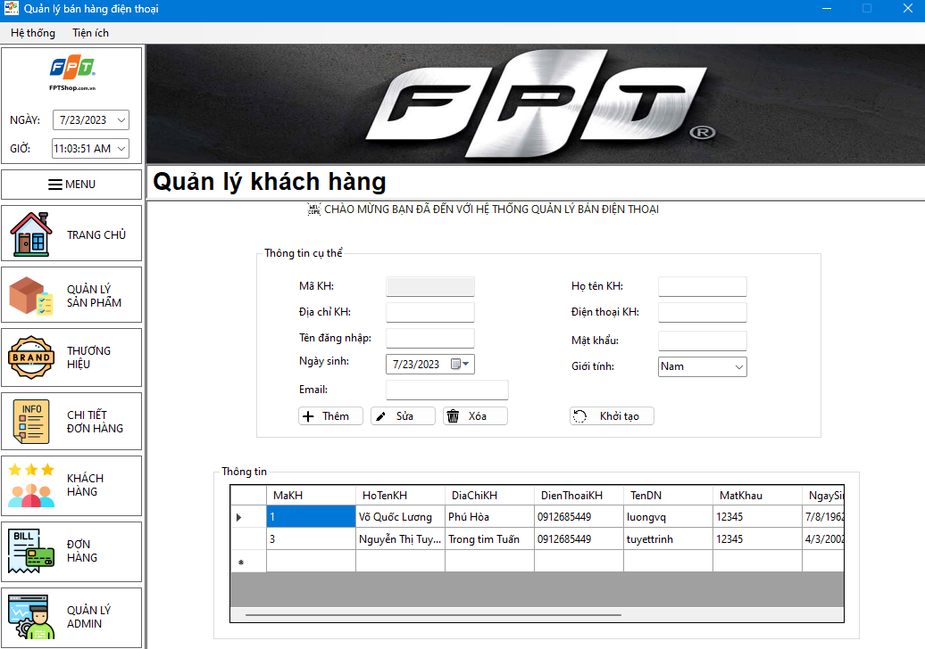

***Hình 6.6.*** *Giao diện quản lý khách hàng*

Hiển thị thông tin và chỉnh sửa thông tin của khách hàng.

Ở quản lý khách hàng bao gồm:

* Các thông tin cụ thể như: Mã khách hàng, tên khách hàng, địa chỉ khách hàng, Tên đăng nhập, mật khẩu, ngày sinh, giới tính, Email.
* Bảng DataGridView về thông tin của khách hàng.
* 4 Button bao gồm: Thêm, sửa, xóa, khởi tạo.

# Giao diện quản lý đơn hàng:

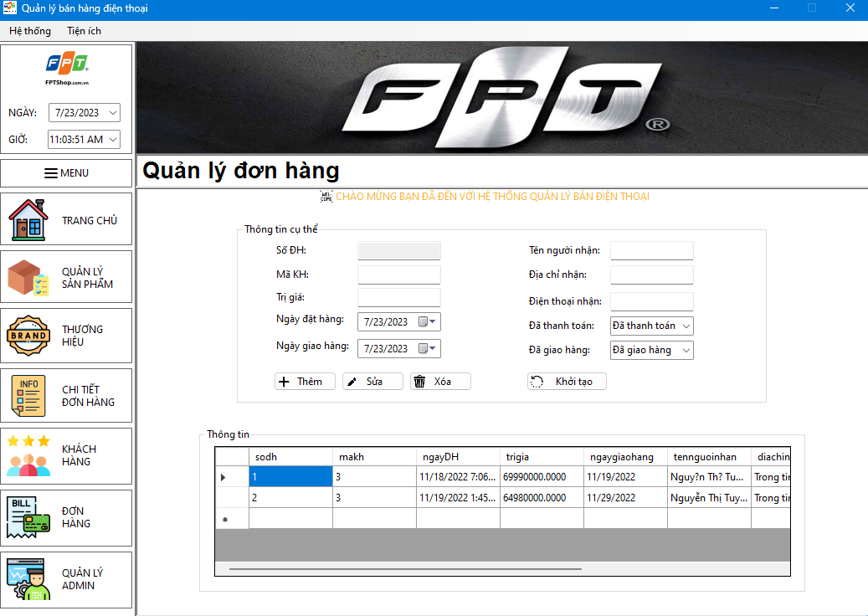

***Hình 6.7.*** *Giao diện quản lý đơn hàng*

Hiển thị thông tin và chỉnh sửa thông tin đơn hàng.

Ở quản lý đơn hàng bao gồm:

* Các thông tin cụ thể như: Số đơn hàng, mã khách hàng, tên người nhận, trị giá, địa chỉ nhận, ngày đặt hàng, ngày giao hàng, đã thanh toán, đã giao hàng.
* Bảng DataGridView về thông tin đơn hàng.
* 4 Button bao gồm: Thêm, sửa, xóa, khởi tạo.

# Giao diện quản lý Admin:

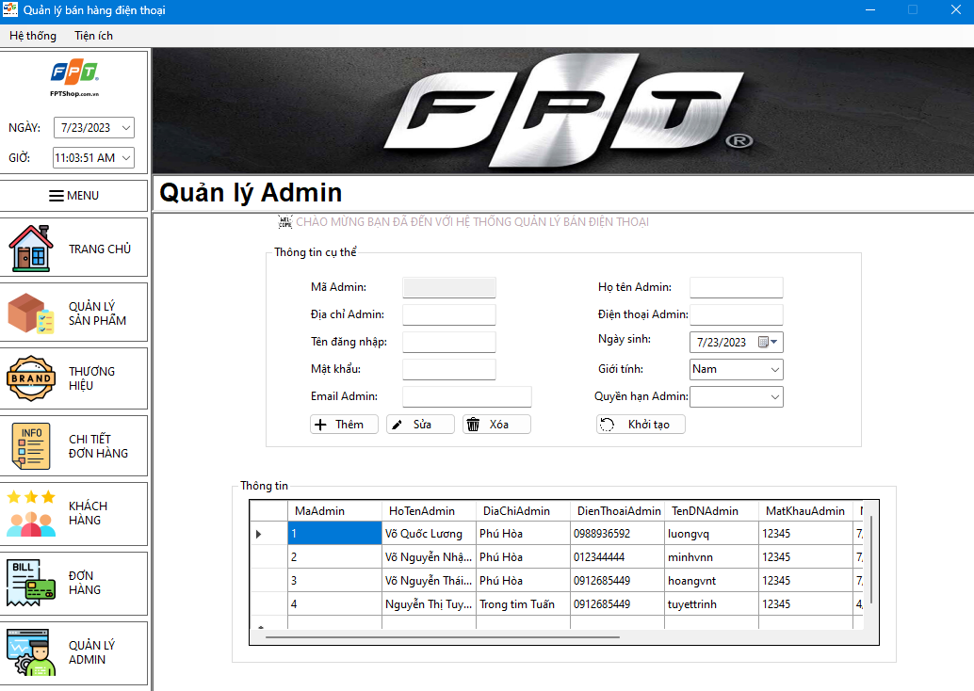

***Hình 6.8.*** *Giao diện quản lý Admin*

Hiển thị thông tin và chỉnh sửa thông tin Admin.

Ở quản lý Admin bao gồm:

* Các thông tin cụ thể như: Mã Admin, họ tên, địa chỉ, điện thoại, tên đăng nhập, ngày sinh, mật khẩu, giới tính, Email, quyền hạn Admin.
* Bảng DataGridView về thông tin Admin.
* 4 Button bao gồm: Thêm, sửa, xóa, khởi tạo.

# CHƯƠNG VII: KẾT LUẬN

# Kết quả đạt được

Xem thông tin chi tiết về khách hàng, sản phẩm, đơn đặt hàng và các dữ liệu quan trọng khác để quản lý một cách dễ dàng và thuận tiện.

Đưa ra các form nhập liệu để thêm mới dữ liệu về khách hàng, sản phẩm và các loại tư liệu khác. Điều này giúp quản trị viên có thể nhanh chóng cập nhật thông tin mới vào hệ thống.

Có khả năng sửa đổi và cập nhật dữ liệu hiện có, cho phép quản trị viên thay đổi thông tin sản phẩm, khách hàng hoặc các dữ liệu khác một cách linh hoạt.

Tự động sinh mã sản phẩm khi thêm mới sản phẩm, giúp đảm bảo tính nhất quán và tiện lợi trong việc quản lý sản phẩm.

Các chức năng quản lý này được thực hiện thông qua giao diện web, đảm bảo truy cập từ xa và dễ dàng quản lý hệ thống từ mọi nơi.

Phần mềm có khả năng chạy trên nhiều hệ điều hành khác nhau, giúp tương thích với môi trường máy tính và hệ thống quản lý hiện có.

# Hướng phát triển

Tích hợp chức năng quét mã vạch tự động: Phần mềm nên được nâng cấp để hỗ trợ quét mã vạch tự động. Điều này giúp giảm công sức và thời gian nhập thông tin sản phẩm, cải thiện độ chính xác và tăng hiệu quả quản lý.

Cải thiện chức năng thống kê: Phần mềm cần được phát triển để cung cấp thống kê hàng hóa và doanh số bán hàng chính xác, đầy đủ và chuyên nghiệp hơn. Đồng thời, cần xem xét giải quyết các vấn đề nảy sinh trong quá trình quản lý, như phân tích xu hướng, dự báo doanh số, và tạo ra các báo cáo tương tự.

Nâng cao tính toàn vẹn của chức năng: Tiếp tục phát triển và hoàn thiện các chức năng hiện có trong phần mềm. Xem xét các yêu cầu và phản hồi từ người sử dụng để tối ưu hóa trải nghiệm người dùng và cung cấp các tính năng hữu ích như tìm kiếm, lọc, sắp xếp, và xử lý đơn đặt hàng.

Tích hợp thanh toán trực tuyến: Nếu cửa hàng điện thoại FPT có kế hoạch mở rộng kinh doanh trực tuyến, phần mềm quản lý bán hàng có thể được phát triển để tích hợp các cổng thanh toán trực tuyến an toàn và tiện lợi. Điều này sẽ tạo thuận lợi cho khách hàng và nâng cao khả năng mở rộng kinh doanh của cửa hàng.

Tăng cường bảo mật và quản lý dữ liệu: Đảm bảo an toàn thông tin khách hàng và dữ liệu quản lý là rất quan trọng. Phần mềm nên được cải thiện về mặt bảo mật, bao gồm các biện pháp bảo vệ dữ liệu, quản lý quyền truy cập và sao lưu dữ liệu định kỳ.

# TÀI LIỆU THAM THẢO

**Tiếng Việt**

[1]. Nguyễn Ngọc Thận (2023). Slide bài giảng Công Nghệ Phần Mềm, Đại học Thủ Dầu Một.

[2]. Đậu Quang Tuấn (2019) Tự học lập trình Visual C++, Nxb Tổng hợp TP.HCM.

[3]. Nguyễn Công Bình, Tăng Kim Quang (2019) Giáo trình bài tập ngôn ngữ lập trình C, Nxb Thống Kê.

[4]. Phan Đăng Huy, Vũ Trọng Luật, Phạm Quang Hiển (2019) Lập trình với C#, Nxb Thanh Niên.

**Tiếng Anh**

[1]. John Sharp, Microsoft Visual C# 2008 Step by Step (2007), Microsoft Press, 2008.

[2]. Paul DuBois, MySQL Cookbook: Solutions for Database Developers and Administrators 3rd Edition, O'Reilly Media, 2014.